Projekt
Für die Projektverwaltung stehen folgende Registerkarten zur Verfügung
- Berichte
- Personen
- Buchungscode
- Werk-/Rahmenvertrag
- Bankkonten
- Kontoauszüge
- Lieferantenverwaltung
- Kosten/Budget
- Verträge/Anträge
- Beleg-Vorlagen
- Bibliothek
- Korrespondenz

Berichte
Die Erstellung und Einreichung von Sach- und Indikatorberichten kann nur durch die Berechtigungsrolle Projektleiter*in durchgeführt werden. Die Erstellung des Abrechnungsberichtes kann auch durch die Berechtigungsrolle Abrechner*in erfolgen. Die Einreichung des Abrechnungsberichtes ist nur durch die Berechtigungsrolle Projektleiter*in möglich.
  Das bedeutet für Partnerprojekte, dass Sach- und Indikatorenberichte ausschließlich von der führenden Förderorganisation (Projektleitung) erstellt und eingereicht werden kann.
Für einen Abrechnungsbericht hat nur die Projektleitung der führenden Förderorganisation ein Leserecht über alle Kooperationspartner. Allerdings sind die Zeiterfassung der Kooperationspartner und die anderen Details der Personalkostenabrechnung davon ausgenommen.
Durch die Förderstelle können im laufenden Projekt Berichtstermine storniert und neue angelegt werden.
FPAK versendet automatische Erinnerungs-Nachrichten, die die Förderorganisation an die Abgabe ihrer Berichte erinnert.
Unter Projekt -> Berichte -> Bericht anzeigen wird die Eingabemasken für die Berichte geöffnet. Um mit der Erfassung von Daten beginnen zu können, ist es notwendig Bericht erstellen zu aktivieren.
Damit ändert sich der Berichtsstatus von Geplant auf Erst-Erfassung.

Sachbericht
Im Sachbericht werden die Aktivitäten und Teilergebnisse des Berichtszeitraums dokumentiert.
Alle freigegebenen Meilensteine, die zum Zeitraum eines Sachberichtes passen werden mit ihrem Soll- und Ist-(Erfüllungs-)Datum und ev. Anmerkungen in den jeweiligen Sachbericht automatisch übernommen.

Details
Dieser Reiter ist vor dem Erstellen eines Berichtes leer. Hier werden nach dem Berichte erstellen die Details eingetragen.
Details können nur vor dem Einreichen des Berichtes bearbeitet werden

Dokumente / Erklärungen
Dieser Reiter wird erst nach dem Bericht erstellen eingeblendet.
Beim Erstellen des Berichtes sind zunächst ein Titel zu vergeben und eine Kurzfassung einzugeben. Mit Vorlage Fortschrittsbericht kann die vorausgefüllte Berichtsvorlage heruntergeladen werden. Der fertig ausgefüllte Bericht ist mit neu wieder hochzuladen

Status

Verlauf
Der chronologische Verlauf der einzelnen Vorgehensschritte wird dargestellt:
- geplant
- erstellt
- eingereicht
- in Begutachtung
- ggf. in Begutachtung und eingereicht
- approbiert

Historie

Versionen
Falls vorhanden sind die Versionen des Berichtes zu sehen. Mit jeder nochmaligen Berichtseinreichung nach einer Überarbeitung wird der Bericht als neue Version gespeichert.
Nach Fertigstellung des Sachberichts wird dieser eingereicht

Indikatorenbericht
Mit Bericht erstellen in der Berichtsliste wird zur Eingabemaske für Titel und Kurzfassung gewechselt. Nach der Speicherung können die weiteren Berichtsdetails erfasst werden.

Durchführungsindikatoren
Falls welche vorhanden sind den jeweiligen Indikator mit bearbeiten auswählen, den Ist Wert setzen und optional eine Notiz hinzufügen

Projektspezifische Indikatoren
bearbeiten
Der Ist Wert ist einzutragen und Notizen sind auszufüllen

Berichtsdokumente
Vorlage Indikatorenbericht herunterladen
neu Indikatorenbericht hochladen
Mit der Vorlage kann ein Indikatorenbericht erstellt werden. Nach Erstellung ist dieser wieder hochzuladen.
Nach Fertigstellung des Indikatorenberichts wird dieser eingereicht

Versionen
Siehe Sachbericht -> Versionen

Verlauf
Siehe Sachbericht -> Verlauf

Meilensteine
Meilensteine dokumentieren die geplanten Projektmeilensteine und fall in FPAK unter die Kategorie Berichte. Dementsprechend werden Soll- und Isttermine für die Erreichung und der jeweils aktuelle Status dargestellt.
Neue Meilensteine können im laufenden Projekt nur durch die Förderstelle angelegt und bearbeitet, sowie storniert werden.
Zunächst ist einem Meilenstein der Status geplant zugeordnet.
Nach dem realen Erreichen des Meilensteins in der Projektumsetzung: Bericht anzeigen -> Bericht erstellen

Details
Dieser Reiter ist vor dem Erstellen eines Berichtes leer. Hier werden nach dem Berichte erstellen die Details eingetragen, angezeigt bzw. bearbeitet. Vor allem wird hier das tatsächliche Datum der Erreichung = Ist-Datum eingetragen.

Dokumente / Erklärungen
Dieser Reiter erscheint erst nach dem Bericht erstellen und ist nur optional zu bearbeiten
Danach besteht die Möglichkeit mit neu, ein Dokument hochzuladen. Zunächst wird ein Titel eingegeben und danach die Datei ausgewählt.

Status
Der Status zeigt den chronologischen Verlauf der Statusangaben geplant, erstellt, freigegeben.
Nach Fertigstellung des Meilensteinberichts wird dieser mit dem tagesaktuellen Datum frei gegeben. Freigegebene Meilensteine werden automatisch in die jeweiligen Sachberichte übernommen.

Abrechnungsbericht
Der in dieser Förderperiode neu anzugebende Buchungscode und die Bankkonten müssen vor Start des Abrechnungsberichtes angegeben werden.
Werk/Rahmenvertrag, Lieferanten und Kontoauszüge können vor dem Start des Abrechnungsberichtes eingetragen werden oder während der Belegerfassung mittels Link hierher aus dem Beleg heraus.

Kosten / Budget

Sachkosten
Über die Registerkarte Sachkosten sind sowohl Sachkosten als auch externe Dienstleistungen auf Rechnungsbelegbasis einzugeben. Die Zuordnung einer genehmigten Kostenart erfolgt im Beleg direkt.

Sachkostenübersicht
Mit den Pfeiltasten können die Sachkosten in den jeweiligen Spalten sortiert werden und es kann nach
- Abrechnungsnummer und Belegnummer
- fortlaufende Belegnummer - wird vom System vergeben sobald der Beleg gespeichert wird und damit in der Sachkostenliste dargestellt wird.
- Kooperationspartner
- VSt-Abzg.Ber.
- BS
  - Das B in der Spalte BS steht für Belegscan. Der Buchstabe ist grün unterlegt, sobald die Nachweise hochgeladen sind (Visuelle Kontrolle)
- ZN
  - Das Z in der Spalte ZN steht für Zahlungsnachweis. Der Buchstabe ist grün unterlegt, sobald die Nachweise hochgeladen sind (Visuelle Kontrolle)
- Split
- Int. Buchungs-Nr.
- Kostenart
- Rg.Nr. Lieferanten
- Leistungsbeschreibung
- Rg.Nr-LegerIn
- Rg.-Datum
- Rg.-Betrag Brutto
- Datum der Zahlung

Erfassung eines neuen Sachkostenbelegs
Der Buchungscode, die Bankkonten für Belegzuordnung als auch Bankkonten für Förderzahlungen müssen vor Beginn der Sachkostenbeleg-Erfassung ausgefüllt und freigegeben sein.
Durch klick des Buttons neu in der Sachkostenübersicht, öffnet sich die Maske zur strukturierten Erfassung sämtlicher relevanter Informationen den Ausgaben-Beleg (im Normalfall Eingangsrechnungen) betreffend.
Mit der nachfolgenden Eingabemaske können verschiedene Belegarten erfasst werden (ungeteilte Lieferanten-Eingangsrechnung, Eingangsrechnung mit Aufteilung auf mehrere Positionen (Splitting), AfA (Abschreibung von Anlagen)).
- Die mit * gekennzeichneten Datenfelder sind Pflichtfelder
- Zahlenformat: Zahlen sind immer ohne Tausender-Punkt und Dezimalstellen mit „,“ als Komma einzugeben.
- Weiße Felder sind Eingabefelder
- Graue Felder werden automatisch vom System befüllt.
Bei bestimmten Eingaben werden weitere Eingabefenster eingeblendet

Vorlage
- möchte man den Beleg als neue Vorlage speichern, setz man das entsprechende Häckchen und vergibt einen Vorlagen Namen ein
- Für die Verwendung einer Beleg-Vorlage kann diese hier hereingeladen werden.
- Im Ausgangsbeleg für eine Belegvorlage wird nach Speicherung der Vorlagenname nicht mehr angezeigt.

Inhaltliche Metadaten
Mittels Radiobuttons muss ausgewählt werden, ob der Beleg auf einem Rahmenvertrag/einer Vertragsgrundlage basiert oder nicht. Auf alle Fälle muss ab einem aktuell festgelegten Netto Rechnungswert über € 5000,- eine Vertragsgrundlage angelegt werden.
- Wenn der Netto Rechnungswert über € 5000,- liegt, wird der Hinweis auf die Notwendigkeit der Vertragsgrundlage in roter Schrift eingeblendet
- wenn dabei der Radiobutton basiert nicht auf einer Vertragsgrundlage ausgewählt wurde, so wird nach Klick auf OK eine Fehlermeldung zur Auswahl/Anlage einer Vertragsgrundlage angezeigt und der Beleg kann vorerst nicht gespeichert werden.
Basiert der Beleg auf einem Rahmenvertrag, so öffnets sich rechts ein Fenster zur Auswahl des zugehörigen Rahmenvertrages. Siehe Werk-/Rahmenvertrags.
Hinweis: Sollte in der eingereichten Abrechnung die Zuordnung nicht (weil in der Auswahlliste im Beleg nicht angehakt oder nicht korrekt erfolgt sein, kann dies im Zuge einer FLC-Prüfung zurückgespielt werden. In diesem von der FLC veranlassten Fall darf die Förderorganisation im Überarbeitungs-Status den korrekten Vertrag anhaken.
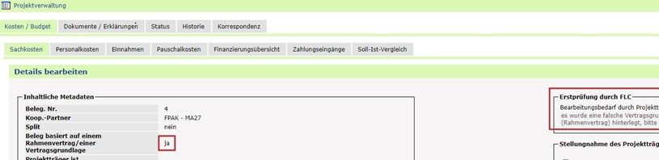
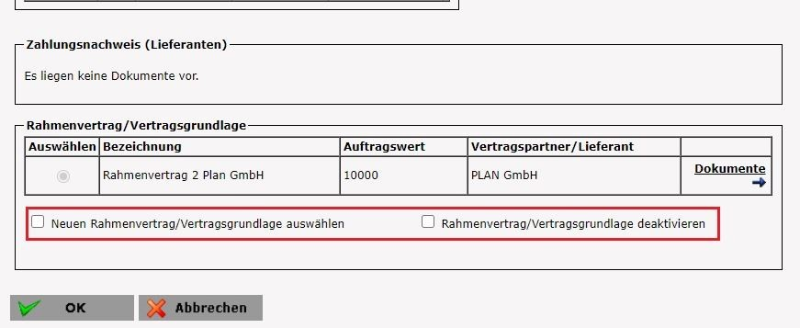
Die Auswahlliste Lieferant wird von der Lieferantenverwaltung gespeist. Mit dem blauen Pfeil kann man zur Lieferantenanlage wechseln und einen neuen Lieferanten anlegen.
- Handelt es sich um einen Splitbeleg, ist das Häckchen zu setzen. Bei den Monetären Metadaten gehen weitere Felder auf und der Button Neue Split-Position anlegen erscheint am Ende
- Projektträger ist Rechnungsempfänger abwählen, falls der Begünstigte nicht Rechnungsempfänger ist

Monetäre Metadaten
Die Zahlungsdaten des Beleges
- Beim Zahlungstyp Bank-Ausgang öffnet sich auf der rechten Seite das Fenster Zahlungsnachweis
- Der Zahlungsnachweis kann entweder über die
  - die integrierte Verwaltung der Kontoauszüge Kontoauszugsverwaltung oder
  - durch einfachen Dokumentenupload Manueller Zahlungsnachweis erfolgen
Zur Kontoauszug-Anlage Link zum Anlegen eines Kontoauszuges

Position
- Eingabe des Bruttorechnungsbetrag und des USt-Satzes-> Nettobetrag wird automatisch berechnet, ebenso die Netto und Bruttobeträge abzüglich Skonto.
- Die Auswahl eines Arbeitspaketes ist verpflichtend, wenn dies in der Kofinanzierungszusage verpflichtend festgelegt wurde. Die laut Kofinanzierungszusage auswählbaren Arbeitspakete sind in FPAK hinterlegt.
- Es ist eine zum Beleg zutreffende Kostenart auszuwählen. Die laut Kofinanzierungszusage genehmigten Kostenarten sind in FPAK hinterlegt
Einreichbetrag In FPAK ist der Vorsteuerstatus einer Organisation hinterlegt (wird im Kopfbereich der Seite als „Vorsteuerabzugsberechtigung ja/nein angezeigt) Dieser Status steuert ob der Brutto oder Nettobetrag automatisch als Einreichbetrag übernommen wird.
Gutschriften werden als Minusbeträge eingegeben.
Für die Eingabe der Umsatzsteuer stehen in der Auswahlliste auch Sonderfälle zur Verfügung. Z.B. für abweichende Prozentsätze wählen Sie manuelle USt% aus und können im rechten Nachbarfeld den %-Satz eingeben.
Ein anderer Fall wäre, wenn auf dem Rechnungsbeleg verschiedene USt-Steuersätze und ein Gesamt-Nettobetrag aufscheinen, so kann nach Rücksprache mit Ihrer FLC Stelle dieser Rechnungsbeleg als ein Beleg eingereicht werden. Für die Eingabe des Gesamt Nettobetrags ist im Feld UST Manuelle Netto-Eingaben auszuwählen und der Betrag kann dann im Feld Netto erfasst werden.
Inhaltliche und monetäre Metadaten sowie Positionsdaten sollten vor dem hochladen der Nachweisdokumente gespeichert werden. Im Hintergrund laufen verschieden Prüfläufe. Eventuelle Eingabefehler werden gemeldet und müssen korrigiert werden, ehe die Daten mit einem erneuten Klick auf OK tatsächlich gespeichert werden.

Beleg-Splitting
FPAK bietet die Möglichkeit von Belegsplitting an, d.h. eine Rechnung kann in mehrere Teil-Belege aufgeteilt werden - aufgrund von unterschiedlichen Zuordnungen von Positionen/Teilbeträgen zu einem anderen/keinem Projekt, zu einer anderen Abrechnung, zu einem anderen Arbeitspaket. Bei Bedarf bitte Rücksprache mit der FLC-Stelle halten.
Sobald in den inhaltlichen Metadaten Split ausgewählt wird, erscheint ein zusätzlicher Button Neue Splitposition anlegen am Ende der Eingabemaske.
Beim Bruttobetrag ist der Betrag laut der Eingangsrechnung einzugeben
Die Auswahl sonstige Projekte ist nur dann zu wählen, wenn nur ein Teilbetrag des Rechnungs- bzw. Zahlungsbetrages für das abzurechnende Projekt einreichfähig ist. Der Restbetrag muss als Sonstige Projekte eingetragen werden.

Prüfsumme
Zunächst wird in den monetären Metadaten nur der Bruttobetrag eingegeben. Auf Basis der Eingabe der Brutto-Teilbeträge in den Positionen und den daraus automatisch errechneten Nettobeträgen summiert das System die Nettobeträge und weist sie als Prüfsumme aus. Wenn die Prüfsumme mit der Nettobetragssumme der Originalrechnung übereinstimmt, kann der Betrag im Feld Netto Betrag erfasst werden.
Was tun bei einer Differenz der Prüfsumme zur Nettobetragssumme der Originalrechnung (Rundungsdifferenz)?
In diesem Fall ist in einer der Positionen beim Feld USt die Manuelle Netto-Eingabe zu wählen und im Feld der Netto der Nettobetrag lt. Originalrechnung einzutragen. Die Prüfsumme sollte dann der Nettobetragssumme der Originalrechnung entsprechen.
Was tun bei Belegsplitting mit Skontoabzug?
- Eintrag des Bruttobetrags
- Eintrag des Skonto - maximal 3%
- bei den Positionen
  - Eintrag des Bruttobetrags und der USt.
  - Netto, Brutto (-Skonto), Netto (-Skonto) werden automatisch berechnet
Sollte es zu einer Differenz in der Prüfsumme kommen bitte wie oben beschrieben vorgehen.
In der Schkostenübersicht (und der daraus erzeugten Belegaufstellung) wird jede Splitposition als eigene Belegzeile mit einer eigenen Belegnummer dargestellt

Kopieren von Belegen
Sachkosten Belege können innerhalb einer Abrechnung kopiert werden. Der kopierte Beleg wird ans Ende der Sachkosten-Übersicht gereiht. Nachweisdokumente, Zahlungsnachweis und Vertragsauswahl werden nicht mitkopiert.
Ein Splitbeleg kann ebenso kopiert werden. Der kopierte Beleg enthält alle Splits des Ausgangsbelegs.
Beim Kopieren von Splitbelegen werden Splitpositionen, die anderen Projekten/anderen Abrechnungen zugeordnet wurden nun im duplizierten Ausgangsbeleg ohne die ursprünglich zugeordnet Abrechnung kopiert (d.h. im kopierten Beleg ist das Eingabefeld für die Abrechnung defaultmässig auf nicht ausgewähltgesetzt und kann ggf. im duplizierten Ausgangsbeleg auch gelöscht werden. Diese Splitpositionen selbst werden nicht dupliziert dargestellt - weder in der Ausgangs-Abrechnung noch in er anderen Abrechnung.
Im Zuge der Einreichung von eben dieser Abrechnung wird geprüft, ob es Splits gibt, die über eine fehlende Abrechnungsinformation verfügen.
Rückgestellte Belege können nicht kopiert sondern nur bearbeitet oder gelöscht werden.
Eine mehrmalige Anlage/Speichern von Sachkosten Belegen (auch Reisekostenbelegen) über die Kopierfunktion mit gleichem Lieferanten, gleichem Rechnungsdatum, gleichem Rechnungsbetrag und gleichem Zahlungsdatum ist nicht möglich. Bei der Einreichung wird im Hintergrund geprüft, ob in der Abrechnung Eingangsrechnungen vorliegen. bei denen diese 4 Angaben in Kombination gleich sind. In solch einem Fall wird eine Warnung eingeblendet.
Die Zuordnung zu einer Abrechnung eines anderen Projektes müssen die bearbeitenden Personen in beiden Projekten als Abrechner*in oder Projektleiter*in berechtigt sein, um den Beleg im anderen Projekt bearbeiten zu können.

AfA-Beleg
Nach der Eingabe der Rechnungsdaten des Anlagegutes ist bei der Position das Häkchen bei Afa zu setzen. Damit werden die AfA-relevanten Felder eingeblendet.
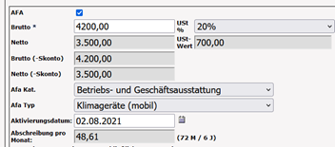
Für die automatische Berechnung der Abschreibung für Anlagen ist die jeweilige Nutzungsdauer lt. Richtlinie des BMF Österreich/Deutschland in FPAK hinterlegt. Diese wird zur Berechnung des Einreichbetrages herangezogen.
Der Einreichbetrag kann überschrieben werden - z.B. wenn das Anlagegut bereits früher aktiviert wurde und in der vorangegangenen Abrechnung und der Berichtsperiode kein AfA-Beleg eingereicht wurde.
Wird die AfA in mehreren Abrechnungen geltend gemacht, so kann der erste AfA Beleg als Vorlage gespeichert werden. Dazu neue Vorlage speichern anhaken und unter Vorlage-Bezeichnungeinen Namen vergeben mit dem der Beleg wieder gefunden werden kann. Die Afa Belegvorlagen werden nicht automatisch in andere Abrechnungen übernommen, sondern sie müssen in einen neuen Beleg hineingeladen werden (siehe auch unter Belegvorlagen.
Wird die Anlage nicht ausschließlich in diesem Förderprojekt genutzt so muss der Bruttobetrag aliquotiert und ein Splitbeleg angelegt werden. Erfolgt die anderweitige Nutzung im laufenden Betrieb und/oder vor/nach dem Projektzeitraum, so wird der restliche Bruttowert als zweiter Splitbeleg für Sonstige Projekte eingetragen. Erfolgt die anteilige Nutzung in einem zweiten, mehr oder weniger zeitgleichem Förderprojekt, so wird im zweiten Splitbeleg der zweite aliquotierte Bruttowert dem anderen Projekt zugeordnet.
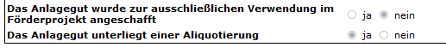
Ist eine Organisation Vorsteuer abzugsberechtigt wird die Afa vom Nettowert berechnet.
Bei von der Richtlinie abweichender Nutzungsdauer für ein Anlagegut in der Organisation ist der FPAK-Support zu kontaktieren.

Rückgestellte Belege
Im Prüfergebnis einer Abrechnung kann die FLC bei vorliegen von Mängeln einen Beleg zur Gänze (= in der Höhe des eingereichten Betrages) oder mit einem Teilbetrag (verbunden mit einer Anerkenntnis eines Teilbetrages des eingereichten Betrages) rückstellen. Das bedeutet, dass ein entsprechend markierter Beleg im System in die nachfolgende oder in eine spätere Abrechnung (je nachdem, welche Abrechnung von der FLC ausgewählt wurde) verschoben und dort wiedervorgelegt wird. Die Projektorganisation kann somit einen rückgestellten Beleg (Sachkosten, Personalkosten) mit Behandlung des Mangels in einer nachfolgenden Abrechnung nochmals einreichen. Der rückgestellte Beleg weist eine Begründung, den anerkannten Betrag und den noch einreichbaren Betrag auf.
Dem Abrechner werden bei Teilrückstellungen (d.h. wenn seitens der FLC ein Teil der Kosten eines Beleges anerkannt wurde und ein Teilbetrag rückgestellt wurde) die jeweiligen Teilbeträge, die er neuerlich einreichen kann, im Detailbetrag in ROT dargestellt.
Rückgestellte Belege in einer approbierten Abrechnung werden in der Sachkostenübersicht mit gekennzeichnet angezeigt. Zur Belegansicht mit Klick auf Details zur Prüfung.
Der in eine Nachfolge-Abrechnung verschobene Beleg kann bearbeitet und neuerlich eingereicht oder gelöscht werden.
In der Bearbeitung eines wiedervorgelegten rückgestellten Sachkostenbelegs in der Folge-Abrechnung sind die inhaltlichen und monetären Metadaten nicht veränderbar. Es können jedoch für die neuerliche Einreichung
- das Projekt
- die Folgeabrechnung
- das Arbeitspaket
- die Kostenart
- der Einreichbetrag
bearbeitet werden.
Die Ergänzung eines manuellen Zahlungsnachweis kann beim rückgestellten Beleg nur über die Hochlade-Funktionfür Beleg Dokumente erfolgen.
Für dei neuerliche Einreichung gibt es bei rückgestellten Sachkosten-Belegen die zusätzliche Option, dass diese von der Projektorganisation auf eine spätere nachfolgende Abrechnung verschoben werden kann. Dies erfolgt durch Auswahl in der Auswahlliste Abrechnung.

Zahlungsnachweise
Zu jedem Beleg muss ein Zahlungsnachweis hinterlegt werden. Wenn bei der Auswahl Kontoauszug der Zeilenbetrag höher ist als der Zahlungsbetrag (bei Sammelüberweisungen), kann die Auftragsliste über die einzelne Überweisung als Dokument beim Kontoauszug mit hochgeladen werden. Erfolgt der Zahlungsnachweis nicht über einen hinterlegten Bankkontoauszug, kann auch ein manueller Zahlungsnachweis hochgeladen werden.
Manueller Zahlungsnachweis: Wenn der Zahlungsnachweis nicht über einen Bankkontoauszug erfolgen kann, kann/können Ersatzdokumente hochgeladen werden. Z.B. Bankkontoauszüge werden als Zahlungsnachweis in mehreren Projekten mit Ausschwärzungen verwendet, Ersatznachweise der Stadt Wien. Bei Fragen wenden Sie sich bitte an die FLC-Stelle.

Dokumente
Hier sind Belegscans und die diversen Nachweisdokumente hochzuladen. Für die Dokumente stehen eine Reihe von Auswahlmöglichkeiten zur Verfügung. Dateinamen und Titel sollten nach Absprache mit der FLC Richtlinien vergeben werden.

Personalkosten
Im folgenden Kapitel wird die „neue“ vereinfachte Personalkostenabrechnung dokumentiert. Für Informationsbedarf zur Abrechnung „alt“ siehe FPAK Support Seite Abrechnung
Die Berechnung der einreichbaren Personalkosten basiert grundsätzlich auf monatlichen Arbeitszeitdaten (im Förderzeitraum angefallene Projektstunden) und den monatlichen Lohn- und Lohnnebenkosten pro Person (nachgewiesene Entgeltzahlungen).
Nachdem der Bericht mit Bericht erstellen erstellt wurde, können die Daten erfasst werden.
Falls im Zuge einer Endabrechnung für den Projektträger Kosten für Abrechnungstätigkeiten außerhalb des genehmigten Projektzeitraumes entstehen (also nach Projektende), muss das Projektende mittels Änderungsantrag in der FPAK angepasst werden.

Personenbeleg anlegen - Person/Nachweise
Mit neu wird ein neuer Personenbeleg angelegt. Man gelangt in die Maske von Personen/Nachweise. Diese Daten können nach dem erfassen einer Person mit bearbeitet werden.
In der Maske sind folgende Punkte auszufüllen:
- Auswahl der Mitarbeiter*in
  - sobald ein Mitarbeiter ausgewählt ist, kann dieser bearbeitet werden - Link Mitarbeiter bearbeiten
- Abrechnungsmethode Personalkosten - erscheint nachdem der Mitarbeiter ausgewählt wurde
  - Die in den Personendaten gewählte Abrechnungsmethode wird angezeigt.
  - Unter Wahrung der Förderrichtlinien kann hier ggf. eine andere Option für die aktuelle Abrechnung ausgewählt werden. z.B.:
    - Ist Kosten mit Stundensatz und 100% Beteiligung
    - Standardeinheitskosten mit oder ohne Überstunden
- Dokumente - hier können Nachweisdokumente hochgeladen werden. Zu den Abrechnungsbezogenen Dokumenten zählen z.B.:
  - Fortschrittsbericht/Aktivitätsbericht
  - Beitragskontrollabrechnung des Sozialversicherungsträgers
  - Finanzbericht
  - Lohnkonten
  - Zeitaufzeichnungen
  - Kalkulationsblätter für extern berechnete Stundensätze
- Personenbezogene Dokumente werden bereits angezeigt. Zu Personenbezogenen Dokumenten zählen u.a. Dienstverträge

Erfassung der Belegdaten
Belegdaten erfassen
bearbeiten
Neu

Arbeitszeiterfassung
Zunächst ist im Personalkostenabrechnungsblock das Jahr und Monat zu wählen für welches die Daten eingegeben werden sollen. Grundsätzlich werden die Daten pro Monat eingetragen. Es gibt aber auch die Möglichkeit die Arbeitszeit und die Kosten pro Kalenderjahr zu erfassen.
Nach Eingabe der Daten im Personalkostenabrechnungsblock, wird eine oder mehrere Zeilen im Zeiterfassungsblock generiert. In diesem sind die Leistungsarbeitszeit LAZ*, Projektarbeitszeit PAZ* einzugeben. Für ein IWB EFRE Projekt muss die Monatsarbeitszeit pro Arbeitspaket(e) eingetragen werden, sofern dies durch die Fördermaßnahme vorgegeben wird.

Leistungsarbeitszeit LAZ*
Die Leistungsarbeitszeit sind die Stunden, in denen tatsächlich gearbeitet wurde (ohne Urlaubs- und Krankenstandstage, usw. )

Projektarbeitszeit PAZ*
Die Projektarbeitszeit sind die Stunden, in denen für das abzurechnende Projekt gearbeitet wurde. Bei der Abrechnungsmethode 100%-Istkosten erfolgt keine Arbeitszeiterfassung.

Monate mit 0 Leistungsstunden (z.B. bei längerer Krankheitsbedingter Abwesenheit) müssen grundsätzlich auch erfasst werden. Inhaltliche Informationen zur Erfassung von Personalkosten bei Personen mit Unterbrechung des Dienstverhältnisses oder längerem Krankheitsbedingten Abwesenheiten holen sie Bitte grundsätzlich direkt bei Ihrer zuständigen FLC Stelle ein

Personalkostenabrechnung auf Jahresbasis
Bei der Personalkostenabrechnung auf Jahresbasis wird nur eine Zeile für den Abrechnungszeitraum im Kalenderjahr eingetragen. Das Monat kann frei gewählt werden, es empfiehlt sich allerdings das letzte Monat des Abrechnungszeitraums zu wählen. In diesem einen Monat werden die Stunden des gesamten Jahres eingetragen.

Lohnnebenkosten
Bei der Abrechnungsmethode nach Ist-Kosten, können die Lohnnebenkosten automatisch auf Basis aktueller Lohnnebenkostensätze pro Dienstverhältnis berechnet werden.

Hinterlegung Lohnnebenkostensätze in den Organisationsstammdaten
Im Zuge des Projektantrags können die Lohnnebenkostensätze im Formular Lohnnebenkostensätze bekanntgegeben werden. Diese werden von den FPAK-Admins in den Organisationsstammdaten hinterlegt. Die Lohnnebenkostensätze werden in der Personalkostenabrechnung automatisch je nach Gültigkeitszeitraum angewendet.

Wartungstabelle im Beleg
In der Personalkostenabrechnung steht für den Projektträger pro abzurechnender Person eine wartbare Lohnnebenkostentabelle zur Verfügung.
Sind die Lohnnebenkostensätze in den Organisationsstammdaten hinterlegt können sie in die Tabelle übernommen und dann akzeptiert, bearbeitet oder gelöscht werden.
Sind keine Lohnnebenkostensätze in den Organisationsstammdaten hinterlegt, können hier Sätze eingetragen werden.
Die Lohnebenkostensätze laut Wartungstabelle sind pro Kalenderjahr gültig. Bei einer Kalenderjahr übergreifenden Abrechnung muss für jedes Kalenderjahr eine Personenbelegzeile angelegt werden.

keine Erfassung der Lohnnebenkostensätze
Bei Verwendung der Abrechnungsmethoden mit hinterlegtem Stundensatz (1720 Stundenteiler oder Standardeinheitskosten) werden keine Lohnnebenkostensätze hinterlegt bzw. die Lohnnebenkostenbeträge automatisch berechnet.
Bei der Abrechnungmethode nach Ist-Kosten kann statt der automatischen Berechnung des Lohnnebenkostenbetrages dieser auch frei eingegeben werden.

Abrechnungsmethoden

Istkosten

Istkosten mit Stundensatzabrechnung
In der Belegzeile wird nach Jahr und Monat wird das Beschäftigungsverhältnis ausgewählt. Danach erfolget die Eingabe des Bruttolohns und der Sonderzahlung. Bei hinterlegten Lohnnebenkostensätzen werden die Lohnnebenkosten LNK auf Basis des Beschäftigungsverhältnisses automatisch berechnet.
Bei Abweichung des automatisch berechneten Lohnnebenkostenwertes zum Betrag laut Lohnkonto kann in der Spalte Lohnnebenkosten Korrektur LNK-Korr. der Differenzbetrag eingegeben werden (z.B.: Auflösungsabgabe, U-Bahnsteuer oder BVK). In der Spalte Begründung LNK Korrektur wird eine Begründung der Korrektur erfasst.
Weiters müssen gegebenenfalls die Spalten Zukunftssicherung Zukunftss. und individuelle Personalkostenförderung indiv. Personalkostenf. befüllt werden. Die Zukunftssicherung ist nur dann einzugeben, wenn diese im angegebenen Bruttolohn enthalten ist. Die Eingabe ist in diesem Fall mit positiven Vorzeichen vorzunehmen. Die individuelle Personalkostenförderung ist z.B.: ein Personalkostenzuschuss für einzelne Mitarbeiter*innen durch das AMS.
Auf Basis der Einträge erfolgen die Berechnungen für den Gesamtlohn, des Stundensatzes und der Errechneten Personalkosten. In der Spalte Korrigierter Einreichbetrag Korr. Einreich-Betrag kann ein von den errechneten Personalkosten abweichender Einreichbetrag eingegeben werden.
In der Zusammenfassung der Abrechnung pro Kalenderjahr setzt sich die Summe des korrigierten Einreichbetrages aus den einzelnen korrigierten Einreichbeträgen zusammen. Steht in der Spalter Korr. Einreich-Betrag der Wert 0, so wird der Err. Einreich-Betrag für die Berechnung übernommen. Außerdem kann hier auch der Korrekturgrund eingetragen werden.
Der berechnete Stundensatz muss ein Jahresstundensatz sein. Daher erfolgt die Berechnung mit jedem hinzukommenden Monat dynamisch auf Basis von kummulierten Werten. Durch die dynamische Anpassung des Stundensatzes, ändern sich auch laufend die Errechn. PK. Daher empfiehlt es sich die Korrektur des Einreichbetrages erst nach dem Ende aller Eintragungen eines Kalenderjahres durchzuführen.
Die Personalkostenberechnung kann auch ohne hinterlegte Lohnnebenkostensätze durchgeführt werden. In diesem Fall wird in der Spalte Lohnnebenkostenkorrektur LNK der Lohnnebenkostenbetrag laut Lohnkonto eingetragen und in der Spalte Lohnnebenkosten Korrektur LNK-Korr. ein entsprechender Hinweis angegeben.
Wenn man im Bearbeitungsmodus in die Zeile der Spalten Ø Std.-Satz, Gesamtlohn oder Errechn. PK klickt, so erscheint ein Pop-up Fenster auf welcher Basis die Werte berechnet werden.

Istkosten mit 100% Beteiligung
Bei der Istkosten-Abrechnung mit 100% Beteiligung wird die gesamte Arbeitszeit dem Projekt zugeordnet und daher werden die gesamten Personalkosten der Person eingereicht. Bei dieser Abrechnungsmethode wird kein Stundensatz berechnet.
In der Belegzeile wird nach Jahr und Monat das Beschäftigungsverhältnis ausgewählt. Danach erfolgt die Eingabe des Bruttolohns und der Sonderzahlung. Bei hinterlegten Lohnnebenkostensätzen werden die Lohnnebenkosten LNK auf Basis des Beschäftigungsverhältnisses automatisch berechnet.
Bei Abweichung des automatisch berechneten Lohnnebenkostenwertes zum Betrag laut Lohnkonto kann in der Spalte Lohnnebenkosten Korrektur LNK-Korr. der Differenzbetrag eingegeben werden (z.B.: Auflösungsabgabe, U-Bahnsteuer oder BVK). In der Spalte Begründung LNK Korrektur wird eine Begründung der Korrektur erfasst.
Weiters müssen gegebenenfalls die Spalten Zukunftssicherung Zukunftss. und individuelle Personalkostenförderung indiv. Personalkostenf. befüllt werden. Die Zukunftssicherung ist nur dann einzugeben, wenn diese im angegebenen Bruttolohn enthalten ist. Die Eingabe ist in diesem Fall mit positiven Vorzeichen vorzunehmen. Die individuelle Personalkostenförderung ist z.B.: ein Personalkostenzuschuss für einzelne Mitarbeiter*innen durch das AMS.
Auf Basis der Einträge erfolgen die Berechnungen für den Gesamtlohn und der Errechneten Personalkosten. In der Spalte Korrigierter Einreichbetrag Korr. Einreich-Betrag kann ein von den errechneten Personalkosten abweichender Einreichbetrag eingegeben werden.
In der Zusammenfassung der Abrechnung pro Kalenderjahr setzt sich die Summe des korrigierten Einreichbetrages aus den einzelnen korrigierten Einreichbeträgen zusammen. Steht in der Spalter Korr. Einreich-Betrag der Wert 0, so wird der Err. Einreich-Betrag für die Berechnung übernommen. Außerdem kann hier auch der Korrekturgrund eingetragen werden.
Die Personalkostenberechnung kann auch ohne hinterlegte Lohnnebenkostensätze durchgeführt werden. In diesem Fall wird in der Spalte Lohnnebenkostenkorrektur LNK der Lohnnebenkostenbetrag laut Lohnkonto eingetragen und in der Spalte Lohnnebenkosten Korrektur LNK-Korr. ein entsprechender Hinweis angegeben.
Wenn man im Bearbeitungsmodus in die Zeile der Spalten Gesamtlohn oder Errechn. PK klickt, so erscheint ein Pop-up Fenster auf welcher Basis die Werte berechnet werden.

Istkosten-Abrechnung mit fixem Stundenteiler 1720 / Personalkostenabrechnung mittels Standardeinheitskosten
Für beide Abrechnungsmethoden muss ein Stundensatz außerhalb von FPAK auf Basis von FLC Vorgaben kalkuliert werden. Daher werden beide Methoden in Bezug auf die Bedienung in FPAK hier gemeinsam behandelt, auch wenn es zwei unterschiedliche Abrechnungsmethoden sind.
Der im voraus kalkulierte Stundensatz wird in den Personendaten hinterlegt und in der Personalkostenabrechnung automatisch für die Berechnung der Personalkosten herangezogen.
Es müssen nur die geleisteten Stunden in der Leistungsarbeitszeit LAZ und der Projektarbeitszeit PAZ eingetragen werden. In den Feldern Bruttolohn, Sonderz., LNK, LNK-Korr., Zukunftss. und Gesamtlohn muss 0 eingetragen werden um eine automatische Berechnung durchführen zu können. Die indiv. Personalkostenf. muss mit N beantwortet werden.
Eine Stundensatzänderung darf erst nach der Einreichung einer laufenden Abrechnung durchgeführt werden. Im Falle einer Kalenderjahr-Übergreifenden Abrechnung und einer Änderung des Stundensatzes per 1.1., muss darauf geachtet werden, dass die Erfassung der Personalkostenabrechnung für das Erste Kalenderjahr inhaltlich abgeschlossen ist ehe der Stundensatz in den Personendaten geändert wird. In welchem Rahmen eine Änderung des Stundensatzes möglich ist, muss die zuständige FLC kontaktiert werden.

Kalenderjahr-Übergreifende Abrechnung
Wenn der Abrechnungszeitraum mehr als ein Kalenderjahr umfasst, muss in der Personenübersicht pro Person je ein Beleg pro Kalenderjahr angelegt werden.

Personalkosten-Auswertung

Kalenderjahresblatt
In den Belegdaten einer Person ist Button mit dem abzurechnenden Kalenderjahr zu finden. Es öffnet sich ein neuer Reiter ausdruckbare Zusammenfassung der eingegebenen Abrechnungsdaten inklusive der Lohnnebenkostenaufstellung (mit Berechnungsformel) und der Zeitaufzeichnung.

Mitarbeiter PDF
Im Menü neben den Überschrift Personalkosten ist ein Link zum dynamischen Erstellung des Mitarbeiter PDF.

Stundenaufstellung (gesamt)
In der Personenübersicht kann über den Button Stundenaufstellung (gesamt) eine dynamische Stundenaufstellung für alle Mitarbeiter erstellt werden. Dieses Formular wird automatisch bei Einreichung in die Registerkarte Dokumente / Erklärungen hochgeladen.

Personalkosten Zusammenfassung (gesamt)
In der Personenübersicht kann über den Button Personalkosten Zusammenfassung (gesamt) eine dynamische erstellte Übersicht mit allen abzurechnenden Personen mit der gesamten PAZ und den eingereichten Personalkosten pro Kalenderjahr. Dieses Formular wird automatisch bei Einreichung in die Registerkarte Dokumente / Erklärungen hochgeladen.
Die Projektleitung der führenden Förderorganisation sieht nach Freigabe der Personalkostenabrechnungen durch die Partnerorganisationen diese in der kumulierten Personalkosten Zusammenfassung. Für die Personenbelege aller Partner wird das Kürzel der jeweiligen Partnerorganisation dargestellt. Die Projektleitung sieht nicht die detaillierte Zeiterfassung und die Kostendetails der Partner.
Die Formulare Stundenaufstellung (gesamt) und Personalkosten Zusammenfassung (gesamt) zeigen im Falle eines Partnerprojektes auch die Angaben der Personen der Parternorganisation. Daher stehen die beiden Formulare nur dem Projektleiter zur Verfügung. In der Rolle Abrechnung werden die Formulare nur mit den Angaben der eigenen Organisation ohne den Zusatz (gesamt) dargestellt.

Einnahmen
neu Anlegen einer neuen Einnahme
Folgende Angaben sind Pflichtfelder
Inhaltliche Metadaten
- Split (siehe Split-Beleg)
- Werk Rahmenvertrag -> auf der rechten Seite öffnet sich ein Fenster aus der ein Werk Rahmenvertrag gewählt werden kann
- Rg.-Empfänger
- Rg.Nr.
- Rg.-Datum
- Leistungsbeschreibung
- Auftragsdatum
- Leistungszeitraum von
- Leistungszeitraum bis
Monetäre Metadaten
- Rechnung - Währung
- Datum der Zahlung
- Zahlungsbetrag
- Zahlungstyp
Position
- AfA - Bei Einnahmen ist das Feld leer zu lassen
- Bruttobetrag
Inhaltliche und monetäre Metadaten sowie Positionsdaten sollten vor dem hochladen der Nachweisdokumente gespeichert werden. Im Hintergrund laufen verschieden Prüfläufe. Eventuelle Eingabefehler werden gemeldet und müssen korrigiert werden, ehe die Daten mit einem erneuten Klick auf OK tatsächlich gespeichert werden.
Der Einnahmenbeleg ist analog dem Ausgabenbeleg mit den gleichen Pflichtfeldern zu erfassen.
Zu beachten ist allerdings, dass ein externer Rechnungsempfänger und als Zahlungstyp Bank-Eingang oder Kassa-Eingang ausgewählt werden muss.

Pauschalkosten
Genehmigte Pauschalkosten werden im Ausmaß lt. Kofinanzierungszusage automatisch in FPAK als Prozentsatz der eingereichten direkten Personalkosten berechnet.
Abgerechnete Pauschalgemeinkosten müssen in einem Kooperationsprojekt mit unterschiedlichen juristischen Personen getrennt je Kooperationspartner dargestellt werden.

Finanzierungsübersicht
Die Finanzierungsübersicht ist freizugeben Freigeben
Besteht eine Finanzierung, so kann dies mit neu hinzugefügt werden.
Felder mit * sind Pflichtfelder. Es besteht die Möglichkeit Dokumente hochzuladen.

Zahlungseingänge
Zahlungseingänge sind freizugeben Freigeben
Gibt es Zahlungseingänge, so können diese mit neu hinzugefügt werden.
Felder mit * sind Pflichtfelder. Es besteht die Möglichkeit Dokumente hochzuladen.

Soll-Ist-Vergleich
Der Soll-Ist-Vergleich ist eine Gegenüberstellung der genehmigten Kosten pro Kostenart, den eingereichten und förderbaren Kosten pro Abrechnung und dem verbleibenden verfügbaren Betrag.
Im falle von Kooperationsprojekten mit unterschiedlichen Rechtspersonen wird in der Rolle Projektleitung der führenden Organisation der Soll-Ist-Vergleich pro Partner und Gesamt dargestellt. In der Rolle Abrechnung wird nur der Soll-Ist-Vergleich der eigenen Organisation angezeigt. Das heißt sowohl betreffend der genehmigten Kosten als auch der eingereichten und förderbaren Kosten.
Die nicht führenden Dienststellen von Magistratsprojekten sehen im Soll-Ist-Vergleich die gesamten genehmigten Kosten auf Kostenartenebene sowie die eingereichten und förderbaren Kosten der eigenen Dienststelle.
Die Eintragungen im Soll-Ist-Vergleich werden von FPAK automatisch berechnet und durchgeführt. Die Daten können jederzeit als PDF exportiert werden. Die Darstellung im PDF folgt ebenfalls der Rollenberechtigung.
Die Förderorganisation sieht im Soll-Ist-Vergleich aktuelle Abrechnungen in der Spalte eingereicht immer den aktuellen Stand je nach Kostenerfassung, auch wenn diese tatsächlich noch nicht eingereicht wurden. (Die Förderorganisation muss abschätzen bzw. vor der Einreichung beurteilen können, ob sie mit ihren aktuell erfassten Belegen innerhalb der genehmigten Kosten liegt.)
Für den Abrechnungsbericht wird das PDF (durch die Kooperationspartner*innen für ihre eigenen Beträge und durch die Projektleitung für die Projektgesamtausgaben aller Projektpartnerinnen) ausgedruckt, unterschrieben und in der Registerkarte Dokumente / Erklärungen hochgeladen.
Die förderbaren Kosten werden erst nach Approbation der Abrechnung im Soll-Ist-Vergleich dargestellt.

Dokumente / Erklärungen
Der Belegscan, die diversen Nachweisdokumente, Vertragsunterlagen usw. werden weitestgehend am Ort der strukturierten Datenerfassung hochgeladen. Dokumente müssen einzeln hochgeladen werden und dürfen jeweils max. 30MB groß sein.
Alle weiteren, belegübergeordnete bzw. allgemeine Dokumente werden und der Registerkarte Dokumente Projektträger hochgeladen.

Dokumente Projektträger
Hier werden alle Belegübergreifenden Dokumente hochgeladen. Vor Einreichung der Abrechnung können diese Dokumente bearbeitet bzw. heruntergeladen und gelöscht werden.
Alle Pflichtdokumente sind mit * gekennzeichnet und müssen unterzeichnet als PDF hochgeladen werden.
- Belegaufstellung
- Projektliste
- Selbsterklärung
- Formular Bankverbindung (leeres Formular ist auf der FPAK-Supportseite herunterladbar)
Folgende Dokumente/Listen werden automatisch als PDF in die Registerkarte „Dokumente /Erklärungen“ hochgeladen:
- Checkliste
- PK Zusammenfassung (falls vorhanden)
- Stundenaufstellung (falls vorhanden)
- Soll-Ist-Vergleich
Dies gilt für jeder Partnerorganisation. In der Dokumentenliste wird zusätzlich eine Spalte mit dem Kürzel der Partnerorganisation dargestellt.
Die hochgeladenen Dokumente werden automatisch in die „Bibliothek“ verlinkt.
Alle Felder mit * sind Pflichtfelder.
Dokumententitel
Die Dokumententitel des Fördernehmers werden beim Hochladen mit PT_ vorangestellt ergänzt. Wenn kein Titel eingegeben wird, so wird der Dateiname als Titel übernommen.
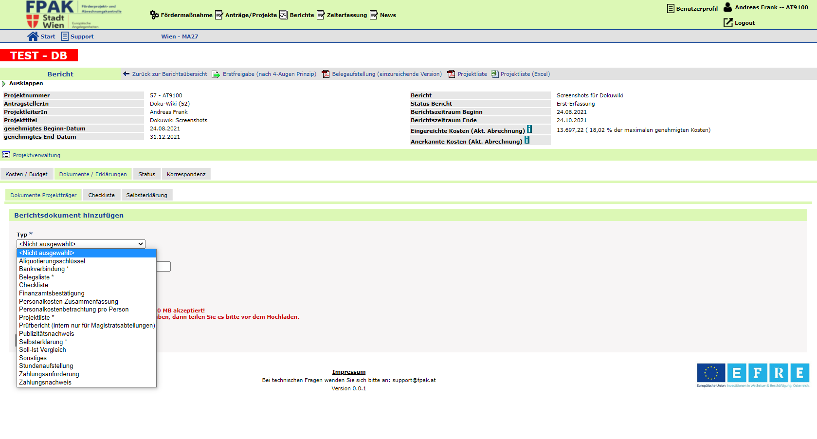

Projektliste
Der Button zur Erzeugung der Projektliste befindet sich in der Hauptfunktionsleiste der Berichte. Förderprojekte, die in FPAK vorhanden sind, werden automatisch in die Projektliste übernommen. Förderprojekte, die nicht in FPAK erfasst sind, müssen manuell in der Projektliste (Excel) hinzugefügt werden.
Für Partnerorganisationen soll die Projektliste ohne automatische Befüllung durch das System zur Verfügung stehen.
Die Projektliste muss unterschrieben im Reiter Dokumente / Erklärungen hochgeladen werden.

Checkliste
Das Onlineformular wird bearbeitet, ausgefüllt, gespeichert und freigegeben. Die Checkliste muss nicht unterschrieben hochgeladen werden.
bearbeiten
Freigeben

Selbsterklärung
Das Onlineformular wird bearbeitet, ausgefüllt, gespeichert und freigegeben.
Nach der Freigabe muss die Selbsterklärung als PDF gespeichert, unterschrieben und im Reiter Dokumente Projektträger wieder hochgeladen werden.
bearbeiten
Freigeben
Wichtig für die Bearbeitung der Formulare: Da dies einige Zeit in Anspruch nehmen kann oder zwischendurch ein Wechsel zu einer anderen Registerkarte stattfinden kann, empfiehlt es sich, immer wieder mit Klick auf OK zwischenzuspeichern! Wenn parallel eine zweite Registerkarte zum Arbeiten benötigt wird, empfiehlt es sich, diese mit einem Klick auf das Mausrad zu öffnen.

Belegaufstellung
Die Belegaufstellung listet alle erfassten Sachkostenbelege der eigenen Organisation (einzureichende Version) mit eigenen relevanten Informationen sowie die Summen für die erfassten Personalkosten und Pauschalgemeinkosten und etwaige Einnahme auf. Sie wird mit Klick auf Belegaufstellung (einzureichende Version) in der Metafunktionsleiste als PDF ausgegeben.
Nach der Zusammenführung von Kosten in die kumulierte Belegaufstellung der führenden Förderorganisation ist in der Belegliste anhand einer speziellen laufenden Nummer ersichtlich, welche Belege von welcher Partnerorganisation stammen. Diese Nummer setzt sich aus: der Kurzkennung der Partnerorganisation, der Nummer der laufenden Teilabrechnung und der laufenden Belegnummer der jeweiligen Partnerorganisation zusammen. In der Spalte Kooperationspartner bzw. Dienststelle wird die Partnerorganisation dargestellt

Status

Erfassung Status
In einem Kooperationsprojekt müssen zuerst alle PartnerInnen ihre Abrechnungen freigeben, ehe die Leadorganisation die Gesamtabrechnung einreichen kann. Der Status der Abrechnungsfreigaben durch die Kooperationspartnerinnen wird hier angezeigt
Die Projektpartner*innen sehen nur den Freigabestatus der eigenen Abrechnung

Verlauf
Im Verlauf wird die chronologische Abfolge der Phasen in der Bearbeitung und Prüfung einer Abrechnung dargestellt.
Zur Übermittlung von Zusatzinformationen gibt es die Möglichkeit, mit bearbeiten vor Einreichung der Abrechnung oder einer anderen Phasenfreigabe einen Kommentar zu verfassen. Die übrigen Angaben werden vom System automatisch bereitgestellt.
Im Kommentarfeld können belegübergeordnete Informationen mitgeteilt werden.

Nachforderung/Nachreichung zur Vollständigkeit der Abrechnungs/unterlagen
Die eingereichte Abrechnung wird in der FLC-Stelle einer Erstbegutachtung/Vollständigkeitsprüfung unterzogen. Fehlende Informationen und Unterlagen werden von der FLC in FPAK nachgefordert. Dafür wird die Abrechnung wieder aktiv geschaltet und es kann punktuell nachgereicht werden. Der Status der Abrechnung ist In Überarbeitung nach Erst-Begutachtung
Nach der Einreichung ist die Abrechnung wieder eingefroren, es sind keine Änderungen mehr möglich. Die FLC setzt die Prüfung fort und stellt auf Basis Ihrer Nachreichung die Prüffähigkeit fest - mit automatischer Versendung einer Verständigung. Ab diesem Zeitpunkt läuft die (dreimonatige) Prüffrist.

Nachforderungen/Nachreichungen zur Detailprüfung
Im Verlauf der Prüfphase hat die FLC nochmals die Möglichkeit zu einer Nachforderung an Informationen und Unterlagen, zu der eine Stellungnahme abgegeben werden kann. Die Abrechnung wird wieder auf Aktiv gesetzt.
In der Sachkosten- oder Personalkostenübersicht sind die durch von der Förderorganisation bearbeitbaren Belege mit einem roten Kreuz in der Spalte Nachreichung Prüfphase markiert. Die grünen Haken in der Spalte werden angezeigt, wenn im Beleg eine Stellungnahme abgegeben und der Haken gesetzt wurde.
Nach der neuerlichen Einreichung ist die Abrechnung wieder eingefroren und nicht mehr änderbar. Die FLC finalisiert die Prüfung. Über das Prüfende erhalten Sie eine automatische Verständigung.
Danach werden die Prüfergebnisse in FPAK (Sachkostenübersicht, Personalkostenübersicht) pro Beleg dargestellt: In der Spalte Förderbar wird der anerkannte Betrag angezeigt. Wurden Belege von der FLC zurückgestellt wird in der Spalte Rückgestellt ein grüner Haken dargestellt und der Beleg in der nächsten Abrechnung wieder vorgelegt (mit Haken in der Spalte Übernommen).
Der Prüfbericht ist unter der Registerkarte Dokumente FLC herunterladbar. Diese Registerkarte wird erst nach Approbation der Abrechnung eingeblendet.
Unter der Registerkarte Soll-Ist-Vergleich werden nach der Approbation der Abrechnung, die anerkannten Kosten dargestellt.

Korrespondenz
Die Korrespondenz wird nur für die Rolle Projektleitung eingeblendet. Mit neu kann eine neue Mail erfasst werden. Alle Projektbezogenen wichtigen und relevanten Informationen müssen mit dem FPAK internen Korrespondenztool verfasst und versendet werden.
In der Korrespondenz werden alle versendeten und empfangenen Nachrichten angezeigt. Dazu zählen auch alle vom System automatisch versendete Verständigungen, wie auch sonstige Nachrichten.
Es muss darauf geachtet werden, dass die korrekten Empfängeradressen manuell eingetragen und nicht kopiert werden.
Nach dem Einreichen einer Abrechnung kann die Registerkarte Korrespondenz in der Abrechnung für selbst verfasste Nachrichten nicht mehr aktiv benutzt werden.
(Die Registerkarte Korrespondenz in der Projektverwaltung steht jederzeit für selbst verfasste Nachrichten mit Dokumenten-Upload zur Verfügung. Die vom System erzeugten automatischen Benachrichtigungen werden unter beiden Registerkarten gespeichert.)

Abrechnungsbericht Freigabe und Einreichung
Der Einreichprozess ist ein zweistufiger Prozess im vier Augen Prinzip.
Der erste Stufe ist die Freigabe durch die Rolle Abrechnung (oder einer Projektleitung-Stellvertretung). Dafür muss die Belegaufstellung über den Button Belegaufstellung (einzureichende Version) erzeugt und unterschrieben in der Registerkarte Dokumente / Erklärungen hochgeladen werden.
Nach Klick auf den Button Freigabe erfolgt eine Hintergrundprüfung der gesamten Abrechnung. Fehlende Elemente werden aufgelistet und müssen ergänzt oder korrigiert werden. Danach wird der Button Freigabe erneut geklickt.
Die abzurechnenden Projektausgaben (samt Dokumenten) werden von allen Partner*innen selbständig in FPAK erfasst. Bei Freigabe in FPAK werden Daten und hochgeladene Dokumente automatisch vom System an die jeweilige Teil-/Endabrechnung der begünstigten Organisation übergeben. Zur Freigabe ist die Rolle Abrechner*in berechtig. (Die Berechtigungsrolle Projektleitung ist dzt. nicht für die Partner-Dienststellen bzw. Partner-Organisationen vorgesehen.)

2-stufiger Einreichprozess nach dem 4-Augen Prinzip
Abrechnungen werde mittels 4-Augen-Prinzip freigegeben/eingereicht. Das bedeutet, dass eine Abrechung in der ersten Stufe von einer Person freigegeben wird und in der zweiten Stufe von einer anderen Person eingereicht wird.
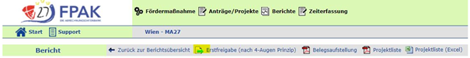
- Schritt: Erstfreigabe durch die Rolle Abrechnung (im Einzelprojekt auch u.U. durch eine*n von mehreren Projektleiter*innen Ersrfreigabe (nach 4-Augen Prinzip) Der Status der Abrechnungsfreigabe durch die Partner-Organisationen wird unter der Registerkarte Erfassung-Status angezeigt
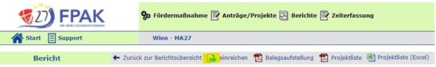
- Schritt: Einreichung der Abrechnung durch die Projektleitung (bzw. ggf. die zweite Projektleitung - als 4. Auge mit dem Button einreichen
Im Kooperationsprojekt und im Magistratsprojekt werden die Sachkostenlisten der Partner Dienststellen vom System an die Sachkostenliste der Projektträger*in angefügt. Die fortlaufenden Belegnummern der Parter*innen bleiben zunächst erhalten und werden mit der Einreichung in einen umfangreicher Abrechnungsbelegnummer umgewandelt: MA 28-ABR 01-01 ff, MA 42-ABR 02-01 ff

Einreichdokumente
Sowohl im Einzelprojekt wie auch im Kooperationsprojekt mit unterschiedlichen Rechtspersonen und im Magistratsprojekt sind für jede beteiligte Organisation die Pflicht-Dokumententypen unterfertigt bereitzustellen und vor der (Erst-)Freigabe unter der Registerkarte Dokumente Projektträger hochzuladen. Dies wird durch einen Hintergrundprüflauf überprüft. Bei Fehlen eines dieser Dokumente erfolgt durch das System eine entsprechende Fehlermeldung.
Im Einzelprojekt erfolgt der Prüflauf erst bei der Einreichung der Abrechnung. Diesbezügliche Mängel können dann nur durch die Projektleitung behoben werden
Folgende Dokumente werden im Zuge der Freigabe durch Partner*innen/Einreichung durch Projektleitung unter der Registerkarte Dokumente Projektträger automatisch vom System als PDF hochgeladen
Einige Magistratsabteilungen haben eine*n eigene*n interne*n FLC Prüfer*in nominiert. Diese Person füllt einen FLC-Prüfbericht aus, unterzeichnet ihn und lädt diesen unter der Registerkarte Dokumente Projektträger hoch. Das Formular ist sowohl im Downloadbereich von FPAK Support als auch über wien.at herunterladbar.

Sonderform einer Einreichung: NULLMELDUNG
Werden für den einen Abrechnungsbericht gesamthaft keine Kosten erfasst, so muss eine Einreichung mit null Kosten durchgeführt werden. Diese Möglichkeit steht auch Partner-Organisationen offen - in diesem Fall erfolgt die Freigabe der Abrechnung mit null Kosten
Die Pflichtdokumente müssen mit null Kosten ebenfalls unterzeichnet hochgeladen werden. Die Dokumente Checkliste, PK Zusammenfassung, Stundenaufstellung und Soll-Ist-Vergleich werden auch in diesem Fall automatisch als PDF hochgeladen.
Bei der System-Rückfrage zum Button freigeben muss die Checkbox für die Nullmeldung angehakt werden.
Werden nur in einer Kostenart keine Kosten angegeben, dann stellt dies keine Nullmeldung dar. Im Falle von 0 Personalkosten wird für die PAZ 0 Stunden eingetragen (damit erfolgt keine Stundensatzabrechnung).

Personen
Unter der Registerkarte Personen ist die Übersicht aller im FPAK-Projekt tätigen und/oder abrechenbaren Personen:
- aktive FPAK-Anwender*innen
- Projektmitarbeiter*innen, deren Projektarbeitszeit in den Projektausgaben abgerechnet wird
- Rechtsverbindlicher Verterter*in
In FPAK ist ein rollenabhängiges Berechtigungskonzept pro Projekt hinterlegt. Registrierte User*innen werden dem Projekt mit einer Rolle und der zugehörigen Berechtigung zugeordnet.
Ersteller*in, Editor*in, Projektleiter*in, rechtsverbindliche*r Vertreter*in, Abrechner*in, Zeiterfasser*in – Details zu deren Berechtigungen siehe Anhang.
Für weiter Partnerorganisationen sind nur die Rollen Abrechner*in und Zeiterfasser*in vorgesehen.
Die antragstellende Person einer Projektorganisation bzw. der führenden Organisation in einem Partnerprojekt wird mit dem ersten Login automatisch als Projektleiter*in, Ersteller*in und Editor*in angelegt. Für die Antragseinreichung muss zumindest noch eine Person als rechtsverbindliche*r Vertreter*in dem Projekt zugeordnet werden, welche keine registrierte Person sein muss. Weitere Personen können auch erst nach der Antragsgenehmigung nominiert werden. Personeneintragungen können durch die Rollen Ersteller*in, Projektleiter*in (der führenden Organisation in einem Partnerprojekt) und Abrechner*in erfolgen.
Um weitere registrierte Personen zu ergänzen, klicken Sie auf neue Person hinzufügen. Auf dem nachfolgenden Suchformular müssen der Nachname und die Projektverwendung eingetragen, sowie die Funktion im Projekt (entsprechend den aktuellen Rollenberechtigungen) ausgewählt werden. Nach Klick auf OK wird die Ergebnisliste eingeblendet, von der die registrierte Person mit Klick auf den blauen Pfeil übernommen werden kann.
Danach können weitere Personendaten eingegeben werden.
Kooperationsprojekte/ Magistratsprojekte
- Für die Neuanlage einer Person mit der Rolle Abrechner*in wird, wenn die Eingabe durch die Rolle Projektleiter*in oder Ersteller*in erfolgt, ein Eingabefeld für die Partnerorganisation eingeblendet. Die Auswahlliste enthält die eigene und die anderen Organisationen. Und nur die Rollen Projektleiter*in und Ersteller*in dürfen Abrechnungs-Personen für die Partnerorganisationen anlegen.
- Bei Wechsel einer Abrechnungs-Person von einer Partnerorganisation zu einer anderen muss diese Person beendet werden und mit der anderen Partnerorganisation neu angelegt werden.
- Eine Person mit der Rolle Zeiterfasser*in in einer Partnerorganisation kann nur von einer Abrechnungs-Person dieser Partnerorganisation neu angelegt bzw. bearbeitet werden (kann auch nicht durch die Projektleitung der führenden Organisation erfolgen). Das heißt bei Partnerprojekten müssen die Stammdaten von eigenen Zeiterfasser*innen durch jede Partnerorganisation selbst verwaltet werden.
Bei geplanter Personalkostenabrechnung muss auch die Personalkostenabrechnungsmethode ausgewählt werden. Dieses Feld steht jedoch erst nach dem entsprechenden Eintrag in der Registerkarte Kosten/Budget -> Projektkosten zur Verfügung.
Bei Abrechnung mit hinterlegtem Stundensatz oder Standardeinheitskosten ist der extern vorkalkulierte Stundensatz einzutragen. Nicht zwingend können auch die gesamten jährlichen Gehaltskosten exkl. Zukunftssicherung und das Beschäftigungsausmaß pro Woche (Sollstunden) erfasst werden.
Bei mehreren Personen mit der Rolle Projektleiter kann diejenige Person durch Anhaken gekennzeichnet werden, die als Kontaktperson zur Förderstelle auftritt. Diese wird in den Metadaten und später in den Berichten des Umsetzungsprojektes als solche ausgewiesen.
Weiters können hier auch die allgemeingültigen, personenbezogenen Dokumente hochgeladen werden. Mit Klick auf OK werden alle Angaben gespeichert.
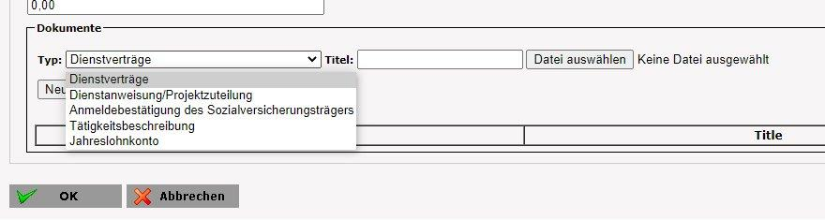
Hinweis: Es wird empfohlen, nach den Dateneingaben mit Klick auf OK zu speichern und erst danach die Dokumente hochzuladen. Bei Falscheingaben in den Datenfeldern und nachgefolgenden Fehlermeldungen erfolgt keine Speicherung und die Dokumente müssten erneut hochgeladen werden.
Das Aktiv-Datum wird vom System automatisch tagesaktuell mit der Personenzuordnung/-berechtigung eintetragen.
Unter Deteails bearbeiten ist auch das Eintrittsdatum einzutragen. Im Falle, dass die betreffende Person bereits in einem anderen Projekt derselben Organisation zugeordnet ist/war, werden das Eintrittsdatum und ggf. das zwischenzeitliche Austrittsdatum automatisch voreingetragen.
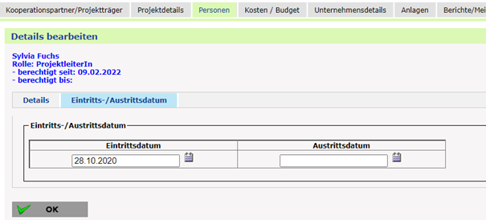
Im Falle einer Personalkostenabrechnung wird vom System anhand von Ein-/Austrittsdatum geprüft, ob die Person im Abrechnungszeitraum beschäftigt war. Das Aktiv-Datum hat für die Anerkennung von Personalkosten keine Relevanz.
Personen können bearbeitet, angezeigt und beendet werden
Bei der Auswahl für neue Personen hinzufügen steht auch die Option Manuelle Personenerfassung zur Verfügung. Diese dient der Nominierung der nicht registrierten rechtsverbindlichen Vertreter*in bzw. des nicht registrierten rechtsverbindlichen Vertreters.
Die manuelle Personenerfassung kann nur durch die Rollen Projektleiter*in und Ersteller*in (in der federführenden Organisation) durchgeführt werden.

Projektinterne Personenanlage
Projektmitarbeiter*innen ohne Notwendigkeit eines FPAK-Zugangs, deren Personalkosten abgerechnet werden (z.B. Bauarbeiter*in) werden von der Projektorganisation (der Projektleitung oder der/dem Abrechner*in) in den FPAK registriert und mit der Berechtigungsrolle „Zeiterfasser*in“ dem Projekt zugeordnet.
Durch Klick auf zur Personenregistrierung (Projektinterne Personenanlage) gelangt man zunächst auf eine Registrierungs-Webseite. Die Projektorganisation bestätigt die Nutzungsbestimmungen und Datenschutzrichtlinien, dass die Zustimmung zu den Datenschutzrichtlinien sinngemäß von dieser Person eingeholt wurde und diese auf Anfrage nachgewiesen werden kann. Nach dem Klick auf OK sind die Benutzerinformationen einzugeben.
Die nachfolgende E-Mail zur Aktivierung wird an die Projektorganisation übermittelt. Die Zuordnung dieser Person zum Projekt erfolgt dann wie oben beschrieben.

Buchungscode
Der in dieser Förderperiode neu anzugebende, projektbezogene Buchungscode wird auf der Ebene der Projektverwaltung eingetragen. Er ist die Projektkostenstelle oder das buchhalterische Projektkonto, auf das alle Ausgaben Ihres Projektes gebucht werden.
Für Projekte der Stadt Wien ist die MA27-SAP-Projekt-Nr. der Buchungscode (der für alle Dienststellen-Projektpartner eines Projektes gleich ist).
Bei Kooperationsprojekten mit unterschiedlichen juristischen Personen muss je Kooperationspartner ein eigener Buchungscode eingetragen werden.
Nach der Bestätigung durch Klick auf freigeben ist der Buchungscode nicht mehr veränderbar. Erst danach können Sie mit der Belegerfassung beginnen.

Werk-/Rahmenvertrag
Jede Partnerorganisation erfasst für sich die Daten zu den Werk-/Rahmenverträgen.
Vertragsgrundlagen werden für Beauftragungen, die mehr als einen oder wiederkehrende Belege betreffen, für Werkverträge, für Verträge auf Basis von Vergabeverfahren und auch für vertragliche Vereinbarungen ohne Auftragssumme erfasst. Diese Dokumente sind für die Prüfung der Ausgaben erforderlich. Bei Fragen zu erforderlichen Nachweisdokumenten wenden Sie sich bitte an die zuständige Förderstelle/FLC.
Übersichtsliste der Werk-/Rahmenverträge der abrechnenden Organisation:
Wichtig: hier ist auf einem Blick ersichtlich ob alle Dokumente eines Vertrages freigegeben sind und ob der Vertrag aktuell gültig ist. Die Freigabe der Dokumente erfolgt im Datenfenser des Vertrags. Nicht freigegebene Dokumente sind für die FLC in der Prüfung nicht einsehbar. Inaktive Verträge können in der Belegerfassung nicht zugeordnet werden.
Aktive Verträge werden bei den Belegen zur Auswahl angeboten. Die Inaktiv Setzung kann auch zu einem späteren Zeitpunkt erfolgen.
Mit Klick auf neu kann eine Vertgragskrundlage hinzugefügt werden, oder mit bearbeiten bearbeitet werden
Der Titel und der Inhalt sind Pflichtfelder
Wenn der Vertrag auf einem Vergabeverfahren basiert ist eine Auftragsart zu wählen ob es sich dabei um einen Bauaufträge und Baukonzessionsverträge, Lieferaufträge oder Dienstleistungsaufträge und Dienstleistungskonzessionsverträge handelt.
Beschaffungen bei denen der Auftragswert über € 5000,- netto liegt erfordern einen Werk/Rahmenvertrag, den Nachweis der Preisangemessenheit und eine schriftliche Preisauskunft von mindestens drei Anbietern.
Das Vertragsdokument und das Vergleichsangebot ist unter Dokumente bereitzustellen.
- es muss ein Vertragspartner/Lieferant ausgewählt werden. Ist dieser noch nicht in der Auswahlliste, kann über den Link Lieferant anlegen in die Lieferantenverwaltung zur Anlage des Lieferanten gewechselt werden.
- Vor der Freigabe eines Dokuments kann dieses auch wieder gelöscht werden. Nach der Freigabe kann ein Dokument im Bedarfsfall nur auf ungültig gesetzt werden.
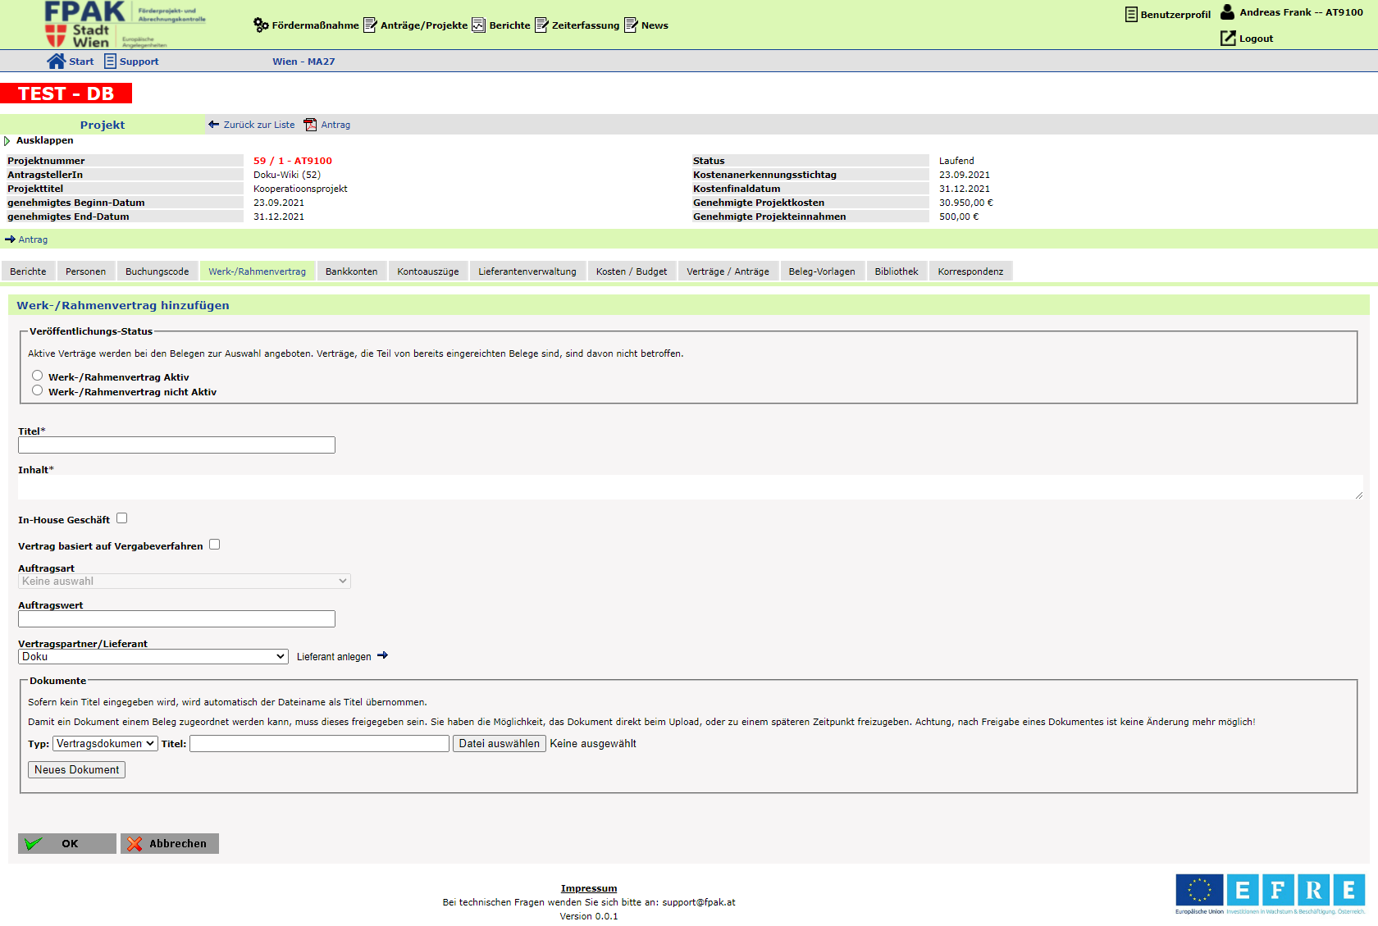

Nachreichung von Rahmenverträgen/Vertragsgrundlagen
Bei Belegen, die auf einem Rahmenvertrag/einer Vertragsgrundlage basieren, besteht die Möglichkeit zur nachträglichen Korrektur (nur wenn von Seiten der FLC Überarbeitungsbedarf festgestellt wurde), Verträge bzw. zugehörige Vertragsdokumente, die bei Abrechnungs-Einreichung im Beleg nicht oder falsch ausgewählt wurden, im Zuge der Stellungnahme zu selektieren/korrigieren. Siehe Erfassung eines Sachkostenbeleges -> Inhaltliche Metadaten

Bankkonten
Hier werden die Bankkonten für die Zuordnung von Belegen von denen die Überweisungen an die Lieferanten erfolgen und die Bankkonten auf welche die Förderzahlungen angewiesen werden sollen hinterlegt.
Vor der erstmaligen Sachkosten-Belegerfassung im ersten Abrechnungsbericht müssen auf Projektebene je Projektpartner zumindest folgende Kontodaten sowohl für die Belegzuordnung als auch für die Förderungsvereinnahmung bekanntgegeben und freigegeben werden:
- Bankbezeichnung*
- Kontoinhaber*
- IBAN*
Zusätzlich muss für das Bankkonto Förderzahlungen eine unterzeichnete Bankbestätigung hochgeladen werden. (Auszahlungen von EU-Mitteln dürfen i.d.R. nur auf ein Konto des Projektträgers erfolgen. Da die Banken nicht verpflichtet sind, den Kontowortlaut zu überprüfen, sind wir dazu angehalten eine entsprechende Bankbestätigung (auch im Downloadbereich von FPAK Support zu finden) einzufordern. Viele Bankinstitute haben dafür ein eigene Formulare.
Die Kontodaten sind im laufenden Projekt für jede Abrechnung änderbar. Wird ein neues Bankkonto angelegt, wird ein bereits vorhandenes Bankkonto automatisch auf inaktiv gesetzt.
Info Magistratsprojekte: Für ein Magistratsprojekt (Partnerprojekt mit Dienststellen der Stadt Wien) wird der Eintrag zum Bankkonto für Förderzahlungen nach Freigabe durch die federführende Projektdienststelle automatisch in die Bankdaten der Partner Dienststelle übernommen.
Bei Kooperationsprojekten mit unterschiedlichen juristischen Personen erhalten die Kooperationspartner die EU Förderzahlungen direkt. Daher muss jeder Kooperationspartner seine eigene Bankverbindung eintragen.

Bankkonten für Belegzuordnung
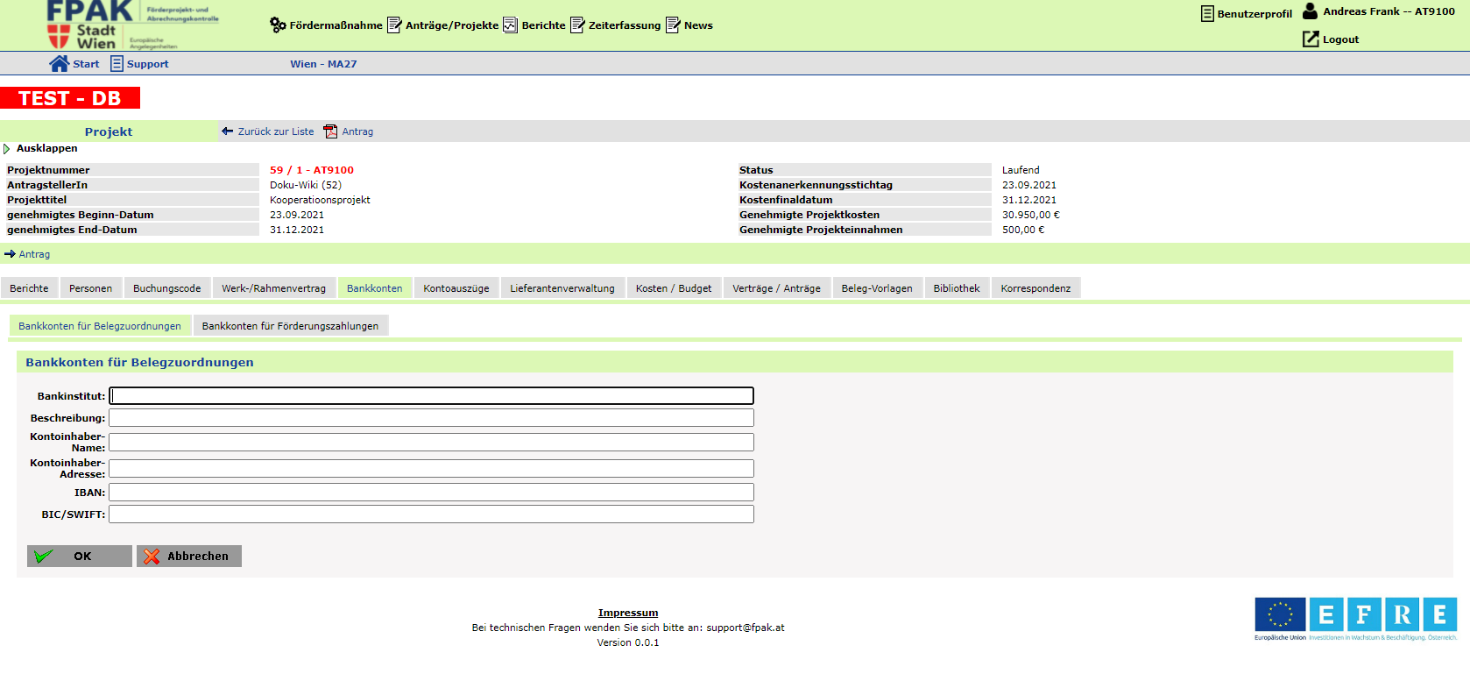
neu zum Anlegen des Bankkontos für die Belegzuordnung

Bankkonten für Förderzahlungen
neu zum Anlegen des Bankkontos für die Förderzahlungen
Auszahlungen von EU-Mitteln dürfen i.d.R. nur auf ein Konto des Projektträgers erfolgen. Daher ist für das Bankkonto der Förderzahlung eine entsprechende Bankbestätigung einzufordern.
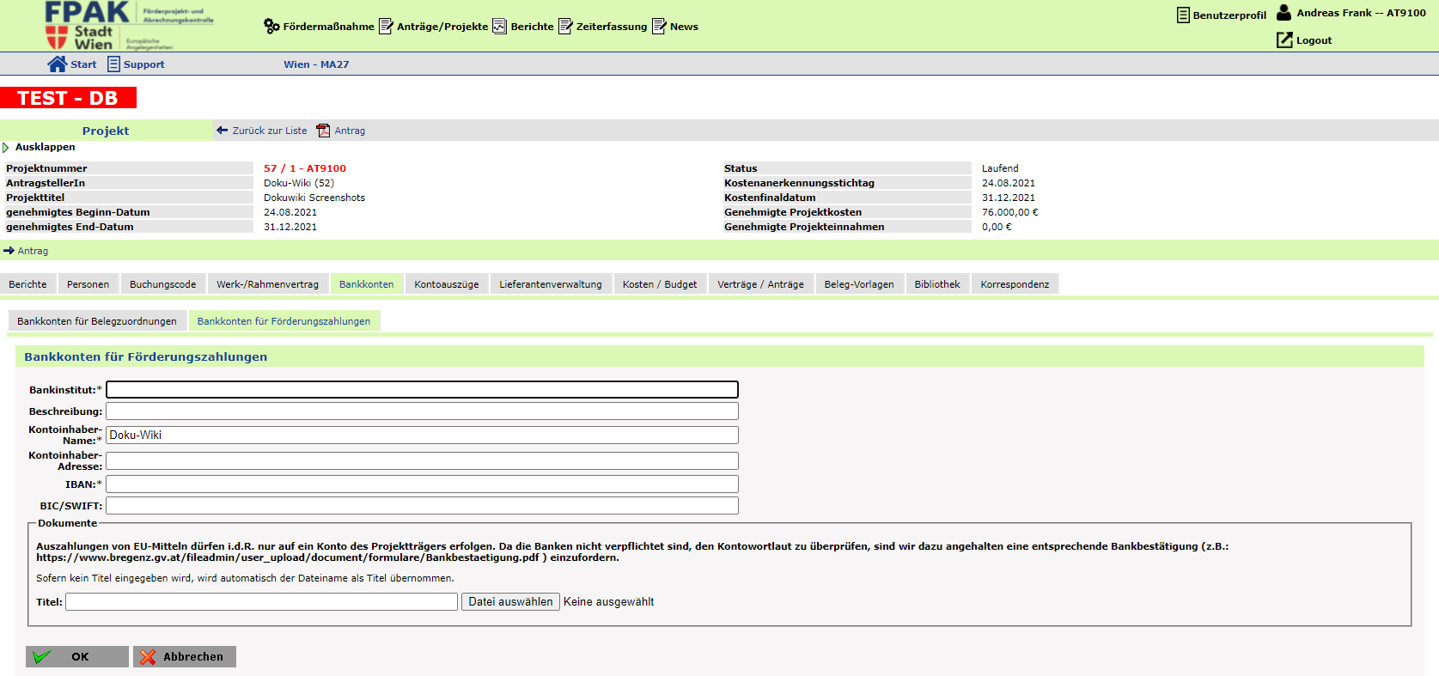

Kontoauszüge
Jede Partnerorganisation erfasst für sich die Daten zu den Kontoauszügen.
Die Kontoauszüge für die Dokumentation der Lieferantenzahlungen können entweder vorab in der Registerkarte Kontoauszüge erfasst, hochgeladen und freigegeben werden oder während der Sachkostenbelegerfassung (mittels Link zu dieser Registerkarte). Erst mit Freigabe eines Kontoauszugs steht dieser für die Belegzuordnung zur Verfügung.
Nachdem ein Kontoauszug freigegeben wurde, kann dieser nicht mehr gelöscht werden.
Folgende Einträge können gemacht werden:
- Bankkonto (falls keines vorhanden muss dieses zuvor angelegt werden)
- Jahr
- Nummer
- Kontostand alt
- Kontostand neu
- Differenz
- Datum
- Kommentar
- Freigeben (der Kontoauszug kann sofort freigegeben werden)
- Dokumente (Der Kontoauszug kann sofort hochgeladen werden)

Lieferantenverwaltung
Jede Partnerorganisation erfasst für sich die Daten zur Lieferantenverwaltung.
neu Anlegen eines neuen Lieferanten
Die Felder Name, FN Nummer/ZWR Zahl/ERsB/Ordnungszahl und Kreditoren/Debitoren Nummer sind Pflichtfelder. Lieferanten müssen freigegeben werden. Erst dann steht der Lieferant in der Belegerfassung zur Verfügung.
Die Freigabe kann in der Auswahlliste oder direkt in der Eingabemaske erfolgen. Die Freigabe eines Lieferanten kann nicht mehr rückgängig gemacht werden! Nach der Freigabe können die Pflichtfelder nicht mehr bearbeitet werden.
Nach der Freigabe kann der Lieferant nur noch nicht aktiv oder aktiv gesetzt werden.
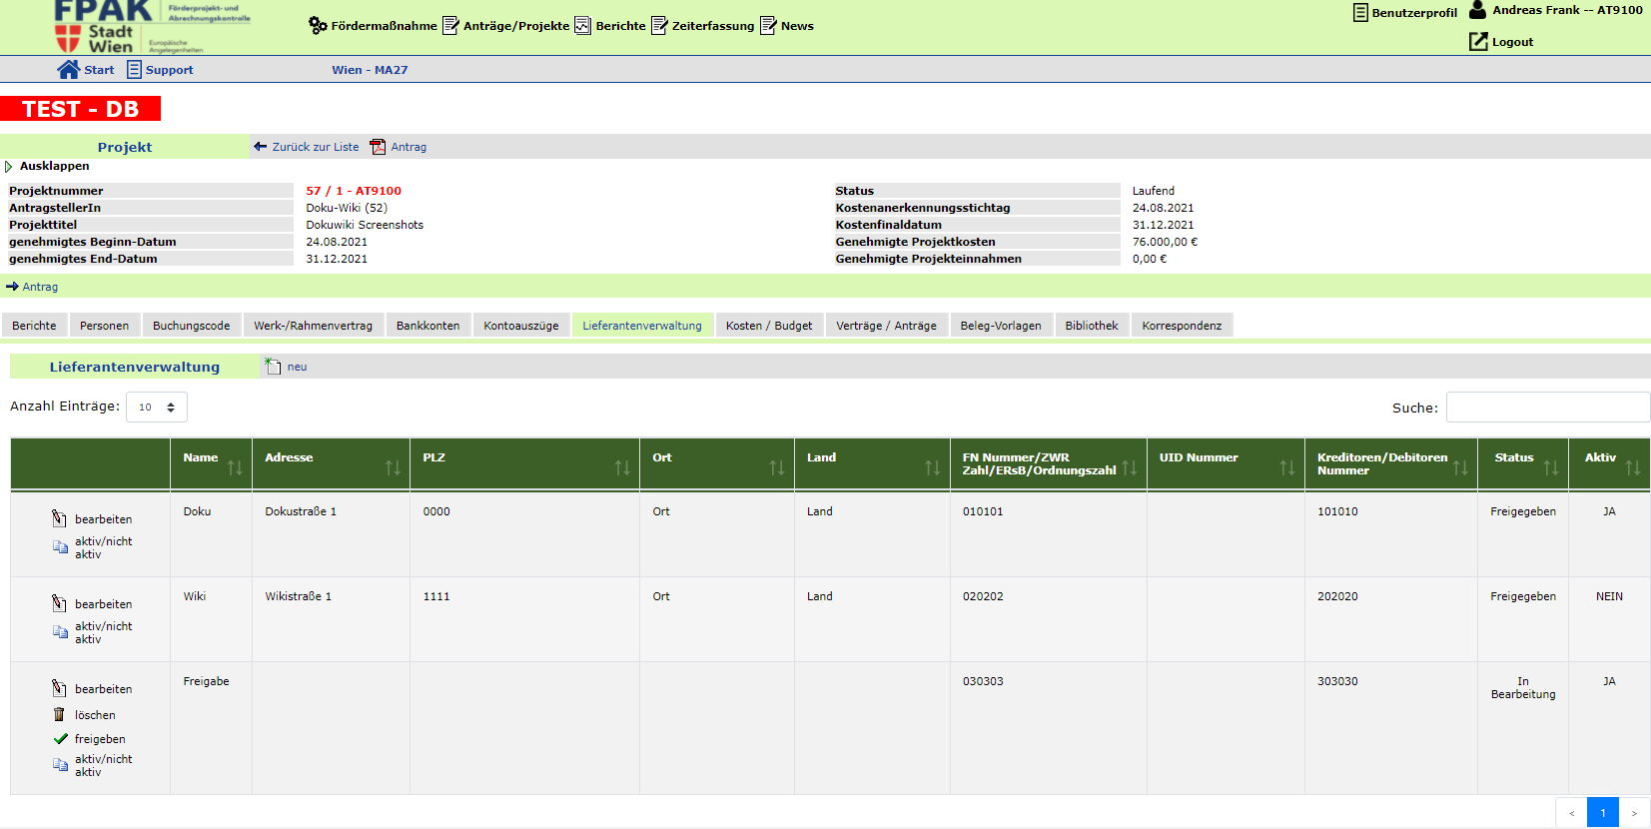
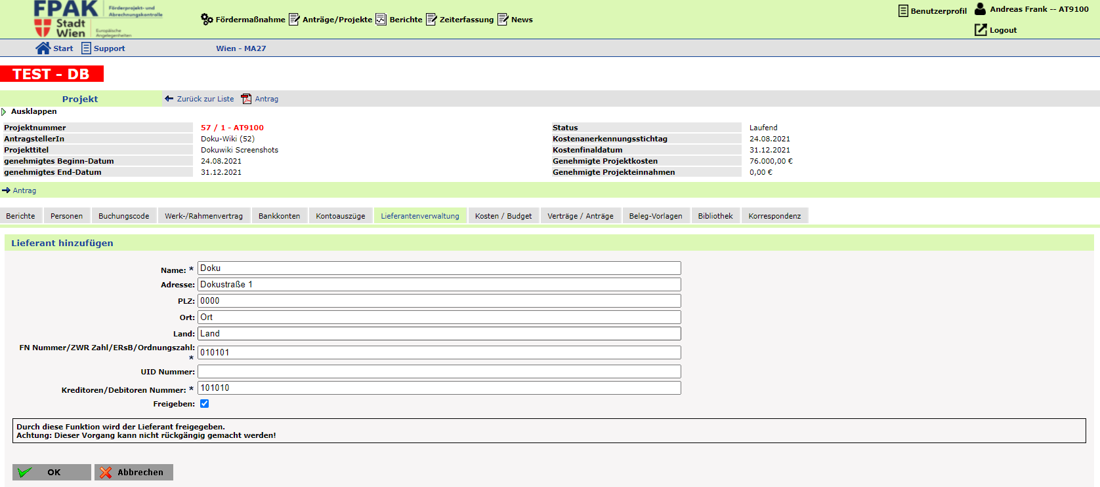
Das Feature aktiv/nicht aktiv bietet Hilfe bei Namensänderungen von bestehenden Lieferanten oder Falscheingaben.
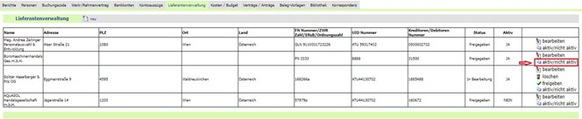
Bei freigegebenen und aktiven Lieferanten können nur die Adressdaten geändert werden. Im Falle, dass siech der Name des Lieferanten ändert, kann dieser auch nicht als neuer Lieferant mit der bisherigen Kreditoren/Debitoren Nr. angelegt werden, da diese nur einmal im aktiven Lieferantenbestand vorkommen darf. Die Lösung ist, diesen Lieferanten auf mit aktiv/nicht aktiv auf inaktiv zu setzen. Die Eingabe muss mit OK bestätigt werden.
Danach kann der Lieferant mit dem neuen Namen und den bisherigen Nummern neu angelegt werden

Kosten /Budget

Projektkosten
Die beantragten und die genehmigten förderbaren Kosten werden auf Kostenarten-Ebene dargestellt. Für Detailinformationen siehe Projektkosten->Antrag

Nettoeinnahmen
Darstellung der beantragten und genehmigten Nettoeinnahmen. Für Detailinformationen siehe Nettoeinnahmen->Antrag

Finanzierungen
Listendarstellung der beantragten und genehmigten Finanzierungsquellen. Für Detailinformationen siehe Finanzierungen->Antrag

Verträge/Anträge

Verträge

Verträge
Möglichkeit zum Download des ursprünglichen Kofinanzierungsvertrages

Änderungsvertrag Nr
Möglichkeit zum Download der einzelnen Änderungsvertragsdokumente. Diese Registerkarte wird erst eingeblendet sobald ein Änderungsantrag vorhanden ist.

Änderungsanträge
Änderungen von Organisations und Projektdaten in einem genehmigten laufenden Projekt werden mittels eines Änderungsantrages durchgeführt. Ein Änderungsantrag muss/kann zu folgenden Kategorien gestellt werden.
Mit neu können folgende Änderungsanträge angelegt werden:
- Änderung der Projektlaufzeit
- Änderung des Projektinhaltes
- Änderung der Projektpartnerschaft
- Budgetänderungen
- Änderung des Arbeitspaketes
- Änderung der Rechtsform
- Sonstige
- Änderung nach Endabrechnung
- Änderung des Vorsteuerstatus
Sonstige Finanzierungen (die nicht der Genehmigung durch die Förderstelle unterliegen) können im Zuge eines Änderungsantrages - nur auf initiative der begünstigten Organisation - von der Förderstelle neu hinzugefügt bzw. bearbeitet werden und zwar im Bereich Antrag. Die Änderung wird dann automatisch in die Antragsverwaltung übernommen.
Es kann pro Antrag jeweils nur eine Änderung vorgenommen werden und es muss eine Kategorie aus der Auswahlliste zugeordnet werden.
Nach dem Einreichen eines Änderungsantrages erscheint dieser in der Liste der Änderungsanträge mit dem Status Eingereicht. Die Förderstelle wird per automatischem System-E-Mail (Notoification) über die Einreichung des Änderungsantrags informiert.
Die Förderstelle hat die Möglichkeit, den Änderungsantrag zu starten oder abzulehnen. In beiden Fällen erhalten sie eine Benachrichtigung und sehen den automatisch aktualisierten Statuseintrag in der Änderungsantragsübersicht. In dieser Phase ist der Status des Änderungsantrages In Begutachtung.
Das Einreichen des Änderungsantrages erfolgt in gleicher Weise wie die Ersteinreichung des Antrags. Ebenso laufen die Phasen der Begutachtungsphase, einer eventuellen Rückstellung zur nochmaligen Bearbeitung (mit der Möglichkeit, den Änderungsantrag auch zurückzuziehen) bis zur Vertrags-Finalisierung gleichermaßen ab wie bei der Ersteinreichung.
Für die neue Vertragsversion wir unter der Registerkarte Verträge eine Unterregisterkarte pro Änderungsantrag erstellt.
Die Registerkarte Korrespondenz (unter Projektverwaltung) dient einerseits der Ablage von automatisch versandten Systemnachrichten bei Änderungsanträgen und Berichts-Änderungen und andererseits zur Verfassung von relevanten Nachrichten (Anfragen, Antworten,..)
Lt. den Allgemeinen Bedingungen für die Kofinanzierung von IWB-EFRE-Wien hat der gesamte Informationsaustausch zwischen der Förderorganisation und sonstigen Stellen (MA 27, Bescheinigungsbehörden und PRüfbehörden) über elektronische Datenaustauschsysteme zu erfolgen.

Beleg-Vorlagen
Belege können als wiederkehrend mit einem Vorlage_Namen markiert und in den Belegvorlagen (Organisationsebene) gespeichert werden.
Anlegen eines neuen Beleges neu , dies führt in die Erfassung eines neuen Sachkostenbelegs.
Der Zahlungsnachweis wird nicht in die Beleg-Vorlage übernommen.
Angelegte Belege können bearbeitet bearbeiten oder gelöscht löschen werden.

Bibliothek

Projekt Dokumente
Dokumente aus den Kategorien
- Abrechnungsdokumente
- FLC-Dokumente
- Sach-/Indikatorenbericht Dokumente
- Antragsdokumente
- Vertragsdokumente
- Beilagen zu den Anträgen
werden nach dem hochladen in den jeweiligen anderen Registerkarten und deren Freigabe automatisch in die Registerkarte Bibliothek übernommen. Diese können hier gesucht und heruntergeladen werden.
Es werden nur gültige Dokumente dargestellt.

Ergänzende Dokumente
Hier kann die Projektorganisation eigene interne Dokumente hochladen (z.B. Detailkalkulationen). Diese sind für die Förderstelle nicht einsehbar.
Mit kann nach der Dokumentenkategorie gesucht werden.
Mit neu kann ein Dokument hinzugefügt werden. Alle Felder mit * sind Pflichtfelder.

Korrespondenz
Die Korrespondenz wird nur für die Rolle Projektleitung eingeblendet. Mit neu kann eine neue Mail angelegt werden. Die Verwendung des FPAK internen Mail Programmes ist einem externen Mail Programm vorzuziehen. Es ist auch möglich Dateien hochzuladen.
In der Korrespondenz werden alle versendeten Mail angezeigt. Dazu zählen alle vom System automatisch versandte Verständigungen, wie auch sonstige Nachrichten.
Die Registerkarte Korrespondenz (unter Projektverwaltung) dient einerseits der Ablage von automatisch versandten Systemnachrichten bei Änderungsanträgen und Berichts-Statusänderungen und andererseits zur Verfassung von relevanten Nachrichten (Anfragen, Antworten,...)
Lt. den Allgemeinen Bedingungen für die Kofinanzierung von IWB-EFRE-Wien hat der gesamte Informationsaustausch zwischen Ihnen als Begünstigten und sonstigen Stellen (MA27, Verwaltungsbehörden, Bescheinigungsbehörden und Prüfbehörden) über elektronische Datenaustauschsysteme zu erfolgen.

